LABORATORIO DE GENÉTICA
Semestre octubre 2014 – marzo 2015

- INTRODUCCIÓN

Las prácticas de laboratorio son un elemento fundamental del aprendizaje de las ciencias, considerando la naturaleza teórico – práctica de las mismas.
El trabajo práctico constituye una experiencia vivencial que interioriza de mejor manera y más perecederamente los conocimientos promoviendo una enseñanza activa, participativa e individualizada y que además favorece que el estudiante desarrolle habilidades y se familiarice con el manejo de técnicas, instrumentos y aparatos.

En la actualidad, se está viviendo una revolución en la odontología a través de la genética, al usar los conocimientos del Proyecto Genómico Humano (PGH), el análisis del ADN, la investigación contra el cáncer, el uso de células madre para la regeneración de tejidos, la identificación de las variables génicas, para estudiar las funciones e interacciones de todos los genes relacionados a los procesos fisiológicos, así como también a las enfermedades de las estructuras dentales y los tejidos orales, por lo tanto, las prácticas que se desarrollarán en el Laboratorio según la presente guía están orientadas a fortalecer el logro del resultado de aprendizaje de la asignatura de Genética que consiste en la aplicación de los conocimientos genéticos en condiciones normales y en las patologías congénitas humanas que fundamentan la carrera de Odontología en la explicación de las diferencias estructurales y fisiológicas de las estructuras de la cavidad oral y cuello discriminando entre normal y anómalo; aportando al perfil de egreso al promover con la práctica que el alumno sea capaz de “comprender los procesos fisiológicos normales y anómalos del sistema estomatognático”.

- INSTRUCCIONES GENERALES

- La presente guía debe llevarse a todas las prácticas de laboratorio.
- En cada sesión de laboratorio se explicará brevemente la práctica siguiente.
- Es obligación del estudiante hacer buen uso de los materiales y equipos de la facultad destinados para las prácticas.
- El estudiante deberá traer su material de trabajo según la práctica planificada.
- Al finalizar la práctica, el material de la facultad debe ser devuelto al docente, se verificará que se encuentre en perfecto estado y limpio. En el caso de daño de materiales o equipos por parte de un estudiante o todo el grupo de trabajo, el docente responsable de la dependencia notificará a el/la decana/o para evaluar la situación y determinar las acciones a seguir.
- Terminada las actividades se verificará la limpieza de los mesones o espacios designados para la práctica.
- El estudiante que no porte el equipo de protección especificado por el docente (mandil, gorra, etc.), no podrá acceder a la práctica.
- Antes de usar los equipos, deberá revisar el procedimiento de uso y al final llenar el registro de constancia de uso (bitácora).
- Ante cualquier accidente o eventualidad con equipos o insumos deberá acudir inmediatamente al docente para tomar las medidas de contingencia.
- Presentar su práctica para que sea sellada, caso contrario no tendrá validez.
- El informe a elaborarse será presentado en la próxima clase, escrito a computadora, sin faltas de ortografía, con los gráficos correctamente elaborados y contestadas todas las preguntas dadas.

TODOS LOS INFORMES CALIFICADOS DEBEN SER ARCHIVADOS

- DESARROLLO DE LAS PRÁCTICAS

PRÁCTICA No. 1

TEMA: LA MEIOSIS PRODUCE CÉLULAS HAPLOIDES

OBJETIVO DE LA PRÀCTICA: Analizar el comportamiento de los cromosomas en las diferentes etapas de la meiosis que explican las leyes mendelianas.

Resultado de Aprendizaje:
Comprende las leyes que rigen comportamiento de los elementos responsables de la trasmisión de los caracteres hereditarios humanos y su relación con el área odontológica.

INTRODUCCIÓN: En los organismos eucariontes como los seres humanos, la reproducción sexual está asociada a un proceso especial de división del núcleo llamado MEIOSIS. La meiosis es un mecanismo que distribuye las unidades hereditarias (genes) permitiendo también su recombinación aleatoria independiente en grado variable Stanfield, (2001).

La importancia de la meiosis es que permite la variación genética de la especie, pues en ella se realiza el intercambio genético, proceso conocido como entrecruzamiento (crossing over) llevado a cabo por los cromosomas homólogos. Además, gracias a la meiosis las células germinativas reducen su número cromosómico de 2n (diploides) a la mitad n (haploides), para que al momento de unirse los gametos masculino y femenino, en el proceso de la fecundación, se restablezca el número cromosómico de la especie en el cigoto o huevo Stanfield, (2001) Solomon, (2008)

En este mecanismo de división celular acontecen dos divisiones consecutivas, con una sola duplicación del material genético en la fase S del ciclo celular meiótico, es decir antes que ocurra propiamente la meiosis González, (2003).
La primera división meiótica o llamada también reduccional, consta de cuatro fases: profase I, metafase I, anafase I y telofase I, de estas fases la más larga e importante es la profase I pues en ella acontece el intercambio del material genético entre homólogos.
La segunda división meiótica o ecuacional consta de profase II, metafase II, anafase II y telofase II, y en esencia es el mismo mecanismo que sigue una división mitótica normal (Stanfield, 2001).

Es importante señalar que la falta de separación de los pares de cromosomas homólogos o de las dos cromátides de un cromosoma, en la anafase I o en anafase de la segunda división meiótica respectivamente, error raro conocido como No-disyunción, va a dar células gaméticas (n) con un número incorrecto de cromosomas, a las que bien o les falta un cromosoma en particular o contienen un cromosoma extra, por lo tanto en el momento de la fecundación generarían embriones defectuosos que inclusive podrían morir antes del nacimiento. Campbell, (2008).

MATERIALES Y REACTIVOS:

Facultad: Microscopio compuesto, placas preparadas de tradescantia, aceite de inmersión.
Alumno: Caja de materiales, hoja de trabajo.

Caja de materiales
- Tres placas portaobjetos y tres cubreobjetos.
- Limpión de lentes o pedazo de media nylon
- Aguja de disección, pinza, tijera pequeña y gotero.
- Hojas de afeitar o bisturí.
- Paquete de pañuelos faciales
- Limpión pequeño.
- 4 tubos de ensayo pírex
- Mechero con alcohol industrial
- Lapicero y borrador
- Compás y regla pequeña
- Lápices de colores

CONTENIDO DE LA PRÁCTICA:
- Coloque la placa preparada al microscopio e inicie la observación con el objetivo de 10x e identifique las células.
- Cambie al objetivo de 40X para detallar las células. Observe los núcleos y cromosomas en color rojo.
- Realice los gráficos observados, utilizando dos campos ópticos, en el uno elabore las fases de meiosis I y en el otro las fases de meiosis II.

CUESTIONARIO:
- Consulte y elabore esquemas de las fases: cigoteno, paquiteno, diploteno y diacinesis de meiosis I resaltando el proceso de recombinación genética en una célula 2n=6
- Durante la anafase I de meiosis ocurre un evento de gran relevancia desde el punto de vista genético. Descríbalo.
- ¿Cuáles serían las consecuencias de la no-realización de la meiosis en las células sexuales?
- Elaborar un cuadro de las diferencias entre la primera y la segunda divisiones meióticas.
- Usando la información del gráfico, explique cómo el número de cromosomas está relacionado con la meiosis y en el caso de fecundación cuáles serían los resultados.
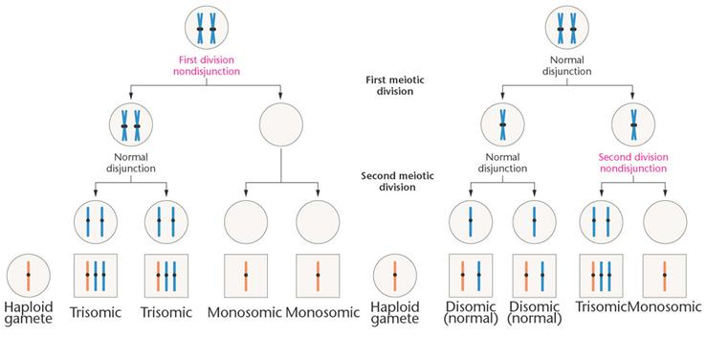
fecundación
fecundación

EVALUACIÓN:
La evaluación se realizará a través de un informe de la práctica, según el formato establecido en el Anexo1.
BIBLIOGRAFÍA CONSULTADA:
- Campbell, Neil; Mitchell, Lawrence; Reece, Jane. (2001). Biología 3a. edición. Pearson. Mèxico.
- González, Fidelina; Arriagada, Eugenio.(2003) Manual de Biología Celular. SIBUDEC
- Martínez, Francisco; Turégano Juan. (2005). La revolución genética y el Genoma Humano y la Clonación. Ciencias para el Mundo Contemporáneo.
- Moore, K; Persaud, T. (2011) Embriología Clínica. 9° edición. Editorial Elsevier España.

- Solomon, Eldra; Berg, Linda;Martin, Diana. (2008) Biología 8ª. ed. México: McGraw-Hill Interamericana.
- Stanfield. W. (2001). Genética. 4ª Edición. México D.F: McGraw-Hill Interamericana.

PRÁCTICA No. 2

TEMA: VARIACIONES FENOTÍPICAS EN CARACTERES MONOGÉNICOS HUMANOS

OBJETIVO DE LA PRÀCTICA: Determinar la herencia mendeliana monogénica de algunas características humanas a través del análisis del fenotipo.

Resultado de Aprendizaje: Determina la herencia mendeliana a través del análisis del fenotipo, en los propios estudiantes.

INTRODUCCIÓN: El objetivo fundamental de los estudios de la Genética en el hombre es prevenir las enfermedades heredables y así mejorar nuestra salud y la de nuestros descendientes. Sin embargo, el ser humano presenta muchas particularidades que hacen que el estudio genético humano encuentre serias dificultades que poco a poco van despejándose con la permanente investigación (Coloma, sf).

La configuración de un individuo con respecto a cierto rasgo heredado se conoce como su fenotipo. La constitución genética de un organismo (genes) se llama genotipo y generalmente es expresada con símbolos (Solari, 2004).

Un gran número de genes están involucrados en la producción de la mayoría de las características humanas hereditarias, sin embargo muchos caracteres en la especie humana, se heredan siguiendo las leyes de Mendel, es decir se producen por la variación de un gen que da dos fases distintas de expresión, los alelos que pueden ser dominantes o recesivos. Cuando se muestra la característica dominante no va a ser posible determinar si es homocigoto o heterocigoto. Por ejemplo, el albinismo es una característica que resulta cuando una persona posee dos genes recesivos (aa). Si no se es albino, se puede poseer el genotipo (A?) lo cual indica que la naturaleza del segundo alelo es desconocida. (Luengo, 2005; Sánchez 2002).

En esta práctica los rasgos hereditarios que van a ser analizados han sido seleccionados considerando esa expresión determinada por un solo par de alelos, uno de su padre y otro de su madre, y presentan la facilidad de ser determinado su genotipo de su fenotipo.

Descripción de algunos de los caracteres humanos

1. Disposición del lóbulo de la oreja. Lóbulo separado de la mejilla (dominante) o pegado lateralmente a la mejilla (recesivo).

2. Línea frontal del pelo. Puede ser continua o tener un saliente frontal en el centro denominado "pico de viuda".

3. Capacidad de enrollar la lengua. Ser o no capaces de enrollar la lengua en forma de U fuera de la boca. Esta habilidad se debe a un alelo dominante.

4. Tamaño de los ojos. Los ojos grandes se deben a un gen dominante, y los pequeños a un gene recesivo.

5. Capacidad de detectar la feniltiocarbamida (PTC). La habilidad para detectar el sabor de un agente químico conocido como PTC es una característica heredada determinada por un gene dominante. Este agente químico, que no es nocivo, puede ser detectado por alguna gente pero no por otros.

6. Forma del cabello. El cabello rizado es determinado por un gene dominante y el lacio por un recesivo.

7. Barbilla partida. Presencia o ausencia de hoyo en la quijada o barbilla.

8. Color del cabello. El cabello oscuro es dominante sobre el cabello claro. El cabello claro, incluye al cabello rojo.
9. Pigmentación del iris. Ojos azules frente a ojos más oscuros, sean éstos verdes o marrones. Lo que se compara es la ausencia total o no de pigmentación en la superficie del ojo.

10. Tamaño de los labios. Los labios gruesos se deben a un gene dominante y los delgados a un gene recesivo.

11. Pulgar de "Ponero" Algunas personas pueden inclinar la coyuntura distal o final del pulgar hacia atrás a un ángulo mayor de 45 grados. Esto se conoce como "pulgar de ponero". Un gene recesivo determina esta habilidad. Un gene dominante en la gran mayoría de la gente evita que puedan inclinar esta coyuntura a un ángulo mayor de 45 grados.
12. Pecas Son las formas más comunes de manchas en la piel. En las pecas, el pigmento tiende a acumularse en pequeñas islas aisladas que se tornan bien prominentes cuando se oscurecen por exposición a la luz. Las áreas no pigmentadas entre las pecas se queman pero no mucho. Las pecas se heredan como dominantes, su ausencia se debe a un gene recesivo.

MATERIALES Y REACTIVOS:

Facultad: Muestra de PTC

Alumno: Guía de práctica, hoja de trabajo, cuchara plástica pequeña.

CONTENIDO DE LA PRÁCTICA:

Con la ayuda del profesor, se determinarán las características hereditarias que se encuentran descritas en la introducción. Cada alumno deberá llevar un registro de sus rasgos haciendo las anotaciones adecuadas en las dos primeras columnas de la tabla.
En la primera columna se escribe una marca de cotejo (x) para indicar fenotipo. En la segunda columna se muestra el posible genotipo. Para la tercera columna, el estudiante hace un contaje entre los compañeros de su grupo de trabajo, para averiguar cuántos expresan los diferentes alelos.
Con los números obtenidos de este contaje, se calculará la proporción de cada característica y se anota en la última columna.
Tabla de Rasgos Humanos

 | Coteje su fenotipo | Muestre su posible genotipo | Núm. de cada uno en el grupo | Proporción
1. Detecta PTC
No detecta PTC
2. Pico de Viuda
No pico de viuda
3. Enrolla la lengua
No enrolla la lengua
4. Lóbulos adheridos
Lóbulos sueltos
5. Pulgar de “Ponero”
No pulgar “Ponero”
6. Ojos grandes
Ojos pequeños
7. Ojos castaños
Ojos azules
8. Barbilla con hoyo
Barbilla sin hoyo
9. Presencia de pecas
Ausencia de pecas
10. Labios gruesos
Labios delgados
11. Cabello oscuro
Cabello claro
12. Cabello rizado
Cabello lacio

CUESTIONARIO:
- De acuerdo a los datos obtenidos en la práctica ¿Qué tipo de rasgo se presentan con mayor frecuencia?
- Cuáles son los fenotipos dominantes que están presentes en el grupo?
- Según sus resultados, conteste la hipótesis: Los rasgos recesivos son más comunes en la especie humana.
- Cuestionario:
¿Qué es un gene dominante?
¿Qué es un gene recesivo?
Determine 2 conclusiones del trabajo realizado.

EVALUACIÓN:
Presentar el informe completo.

BIBLIOGRAFÍA CONSULTADA:
- Luengo, L. (2005) Genética Humana. Cide@d. Recuperado: 6 noviembre/2014. Disponible en:
http://recursostic.educacion.es/secundaria/edad/4esobiologia/4quincena7/pdf/quincena7.pd
- Coloma, A; Torres, M. Genética. Hospital Universitario La Paz.

Solari. A.J (2004) Genética Humana. Fundamentos y Aplicaciones en Medicina. 2ª. ed. Ed. Médica Panamericana.
- Sánchez Guillén, J. (2002) Las Leyes de la Herencia. ESO Tomado de:
http://www.iespando.com/web/departamentos/biogeo/web/departamento/4a_ESO
- Escuela Superior Politécnica del Litoral FIMCM. (2005) Genética Humana. Tomado de: http://es.scribd.com/doc/19094979/GENETICA-HUMANA.

PRÁCTICA No. 3

TEMA: IDENTIFICACIÓN DE GRUPOS SANGUÍNEOS

OBJETIVO DE LA PRÁCTICA: Identificar los mecanismos genéticos que regulan la herencia de los grupos sanguíneos del sistema ABO, utilizando diferentes sueros identificadores en el laboratorio.

Resultado de Aprendizaje: Identifica los grupos sanguíneos del sistema ABO.

INTRODUCCIÓN: Grupo Sanguíneo (sistema ABO)

Los eritrocitos humanos tienen abundantes estructuras superficiales que son reconocidas como antígenos por el sistema inmune de otros individuos que carecen de esas estructuras antigénicas (Calhoun, 2001).

Un sistema de grupo sanguíneo (SGS) se define como el conjunto de antígenos codificados por alelos situados en un locus o en varios de ellos, que están estrechamente ligados y que no sufren entrecruzamiento o es muy escaso (Beltrán, 2009).
Existen al menos 24 grupos sanguíneos y más de 100 antígenos detectables en la superficie eritrocitaria, pero desde el punto de vista clínico interesan sólo los antígenos A, B y Rh.

Los antígenos del sistema ABO son glicoproteínas y glicoesfingolípidos con oligosacáridos A y B y forman parte de la membrana eritrocitaria, las células epiteliales y endoteliales; además, están en forma soluble en el plasma (Carmona, 2006; Herrera, 2002).

Los genes que determinan el grupo sanguíneo de una persona se encuentran en el cromosoma 9. Existen tres alelos posibles, el I^{A}, el I^{B} y el i. Aunque son tres los alelos posibles, una persona solo tendrá dos, uno en cada cromosoma homólogo. (Stansfield, 2001; Solomon, 2008)

La herencia del grupo sanguíneo es un caso claro de herencia codominante o codominancia, lo que significa que cuando en una persona están presentes los alelos I^{A} e I^{B}, ninguno de ellos domina sobre el otro y los dos se expresan, produciendo la enzima “galactosil transferasa” que añade galactosa a moléculas situadas en la membrana de los glóbulos rojos (glucocalix). A su vez, los dos alelos I^{A} e I^{B} dominan sobre el alelo i (Llerena, 2001)

Sistema Rhesus

Se describió por primera vez por Landsteiner y Wiener en experimentos con el macaco Rhesus y por Levine en pacientes entre 1939 y 1940. (Llerena, 2001).

Está determinado por la presencia de dos proteínas transmembranales en la membrana de los glóbulos rojos, conocidas como RhD y RhCcEe. Su presencia se indica con el grupo sanguíneo Rh+ y su ausencia Rh-. En realidad este sistema está compuesto por más de 49 sustancias con carácter antigénico, todas consecuencias de la alteración de los genes RHD y RHCE, formados por diez exones cada uno (López, 2009; Stansfield, 2001)

Simplificando podemos decir que la presencia de dichas sustancias es dominante frente a la ausencia de las mismas, de forma que el grupo Rh + es dominante sobre Rh–.
El principal antígeno Rh es el D y el anticuerpo presente en quienes carecen de antígeno D es el anti-D. Si el antígeno D está presente el fenotipo es Rh positivo y si D está ausente es Rh negativo. En todas las regiones del mundo el fenotipo Rh positivo es más frecuente que el Rh negativo.

MATERIALES Y REACTIVOS:

Facultad: Guía de la práctica, sueros para tipificación sanguínea, alcohol antiséptico, algodón.

Alumno: Hoja membretada, lanceta sanguínea, placas portaobjetos, 3 palillos, guantes.

CONTENIDO DE LA PRÁCTICA:

- Colocar en el mesón 2 portaobjetos limpios y secos.
- Limpiar la yema de uno de los dedos de la mano, con un algodón empapado con alcohol y dejarla secar.
- Pinchar el dedo con una lanceta desechable estéril. Apretando ligeramente el dedo, depositar una gota sangre en cada extremo del portaobjetos 1 y una tercera gota en el centro del portaobjetos 2.
- Con un algodón estéril comprima la pequeña herida para impedir la salida de sangre.
- Rápidamente antes de que la sangre se coagule, agregar en una de las dos gotas del portaobjeto 1 una gota de suero anti-A y en la otra gota el suero anti-B.
- En el portaobjetos 2 agregar una gota de suero anti-D.
- Usando un palillo diferente, agitar cada una de éstas mezclas.
- Dejar en reposo un minuto y observar si se produce o no aglutinación.
- Determinar el grupo sanguíneo y factor Rh según los resultados obtenidos.

Si la gota de sangre presenta aglutinación con el suero anti A, presenta el grupo A; si lo hace con el suero anti B pertenece al grupo B; si lo hace en ambos al grupo AB y si no aglutina en ninguno de los dos pertenece al grupo 0.

Si la gota de sangre presenta aglutinación en el suero anti D es facto Rh positivo, en caso contrario negativo.

Colocar la lanceta y los algodones contaminados dentro del recipiente rojo que es el sitio adecuado para recolectar elementos contaminados.

CUESTIONARIO:

- Defina:
Qué es un antígeno?
Qué es un anticuerpo?
En qué consiste la reacción antígeno- anticuerpo.
En qué consiste la eritroblastosis fetal?

- Complete la siguiente tabla de las compatibilidades al donar y recibir sangre.

TIPO | Antígeno o aglutinógeno de sus eritrocitos | Anticuerpos o aglutininas (o aglutininas) del plasma | Dador para | Receptor de
A
B
AB
O

EVALUACIÓN:

La evaluación se realizará a través de un informe de la práctica, según el formato.

BIBLIOGRAFÍA CONSULTADA:

- Beltrán M, Ayala M. (2009) Frecuencia de grupos sanguíneos y factor RH en donantes de sangre. Colombia, Biomédica.

- Carmona, J. (2006). Frecuencia de los grupos sanguíneos ABO y Rh en la población laboral del valle de Aburrá de Antioquia. Asociación Colombiana de Medicina Interna. Colombia.

- Calhoun L, Petz L. (2001) Erythrocyte antigens and antibodies. En: Beutler E, Coller BS, Lichtman MA, Kipps TJ, Seligsohn U (editors). Williams Hematology. 6 ed. USA: McGraw-Hill.

- Herrera-Parga J. (2002) Grupos sanguíneos. En: Vélez H, Rojas W, Borrero J, Restrepo M (editores). Fundamentos de Medicina. 5 ed. Medellín: Corporación para Investigaciones Biológicas.

- Llerena, I. (2001) Investigando los genes. Programa Profundiza “CIENCIA A FONDO”.

- López, F. (2009). Herencia de los Caracteres. Recuperado de http://www.eduinnova.es/sept09/caracteres.pdf

- Stanfield. W. (2001). Genética. 4ª Edición. México D.F: McGraw-Hill Interamericana.

- Solomon, E; Berg, L; Martin, D. (2008) Biología 8ª. ed. México: McGraw-Hill Interamericana.

PRÁCTICA No. 4

TEMA: ESTUDIO DE LA HERENCIA POLIGÉNICA

OBJETIVO DE LA PRÀCTICA: Comprender las características de la herencia poligénica, determinando a través de la construcción de un histograma de la distribución de frecuencias los parámetros de distribución normal del recuento total de las líneas (en inglés: total ridge count o TRC) de un juego completo de huellas digitales, basándose en observaciones y datos obtenidos en el laboratorio.

Resultado de Aprendizaje: Construye un histograma de la distribución de frecuencias los parámetros de distribución normal del recuento total de las líneas de un juego completo de huellas digitales.

INTRODUCCIÓN: Los caracteres cuantitativos son heredables de la misma manera que los cualitativos, puesto que unos y otros están codificados en el ADN del núcleo celular. Sin embargo, la herencia de los caracteres cuantitativos no aparenta regirse por las leyes de Mendel, simplemente porque estas leyes se refieren a caracteres exclusivamente determinados por un solo gen, y los caracteres cuantitativos están determinados por más de un gen, de ahí el nombre de poligenia (Solari, 2007)

La herencia poligénica, también denominada multifactorial (rasgos cuantitativos) puede estar gobernada por muchos genes (quizá 10 -100 ó más) cada uno contribuyendo con una pequeña cantidad al fenotipo de tal forma que sus efectos individuales no pueden ser detectados por métodos mendelianos (Stansfield, 2001). Además de este comportamiento genético, la variabilidad fenotípica de un rasgo cuantitativo en una población tiene un componente ambiental, haciendo que la gama de características fenotípicas sea más amplia (Cardesa, 2002; Solari, 2007).

La herencia poligénica no se puede analizar empleando pedigríes ni estudiando los cromosomas (de no ser que se estudie una aberración cromosómica en concreto).
Un rasgo poligénico es el fenotipo resultante de la acción de dos o más genes. Estos tienen unas características comunes:
1.- los rasgos se cuantifican midiéndose,
2.-los rasgos son controlados por 2 o más genes resultando en un efecto aditivo,
3.- los rasgos son controlados por efecto de alelos múltiples,
4.- los fenotipos de los rasgos poligénicos y multifactoriales varían de expresión por efecto de los factores ambientales. (Cardesa, 2002; Solari 2007, Mendiola, 2007)

Algunos ejemplos fenotípicos de este tipo de herencia son la estatura, el peso, el color del pelo, ojos o de la piel, la inteligencia y los patrones de comportamiento, entre otros. Dentro de las enfermedades multifactoriales se encuentran los trastornos del desarrollo prenatales que originan malformaciones genéticas, como labio y paladar hendido, cardiopatías congénitas y numerosas enfermedades frecuentes en la vida adulta como diabetes e hipertensión (Cardesa, 2002; Solari 2007).

Dermatoglifos
A lo largo de la historia, el hombre ha usado diversos métodos de identificación con la finalidad de separar a los individuos de sus semejantes; sin embargo ninguno de los métodos utilizados ha resultado adecuado hasta que se adoptó la dactiloscopia, como un ejemplo de la herencia poligénica, de importancia en Medicina; son los patrones de dibujo de las crestas dérmicas en los dedos de las manos y pies que dan lugar a las huellas digitales (Solari 2007)

En las huellas dactilares, al igual que los demás caracteres de herencia poligénica, su herencia se ve influida por los factores ambientales aunque, por la precocidad y rapidez de su desarrollo, el fenotipo no cambia después el nacimiento. Las huellas dactilares se pueden detectar a partir de la 6ª semana del desarrollo fetal, llegando a su mayor desarrollo hacia las semanas 12-13. Posteriormente adquieren la morfología final que ya no se alterará durante el desarrollo restante (Moore 2011; Corona, 2013).

Cada cresta de la piel en estas zonas está formada por la sucesión lineal de las desembocaduras de las glándulas sudoríparas, que es posible observar con lupa como una hilera de orificios a lo largo de la cresta (Solari 2007, Mendiola, 2007)

Los patrones o crestas de los dibujos de las huellas se pueden clasificar en tres grupos principalmente:
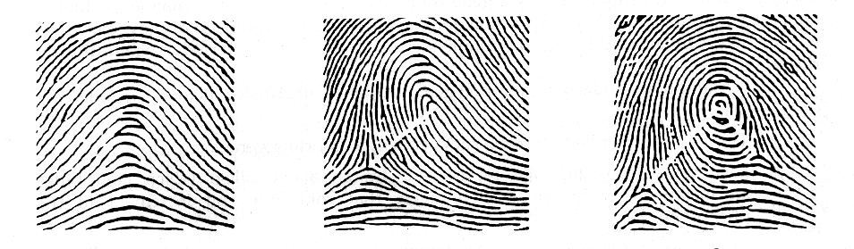
ARCO
LAZOS
ESPIRAL
Esquema de los tres patrones principales de dibujos de las crestas dérmicas. A. Arco (no tiene trirradio) B. Presilla (asa); tiene un trirradio (horqueta). C. Verticilo; tiene dos trirradios. Las líneas unen cada trirradio con el centro del dibujo y sirven para el “recuento total de crestas”

Triradio: bifurcación en forma de horqueta de una cresta, cada trirradio separa tres regiones de crestas y su posición relativamente es constante.

- Arcos: Los patrones de arco tienen líneas que empiezan en un lado de la huella, van hacia el centro y salen del otro lado de la huella. No tienen triradio
- Presillas o Lazos: Los patrones de lazos tienen líneas que empiezan en un lado de la huella, van aumentando hacia el centro, se regresan y salen del mismo lado en que empezaron. Tienen un triradio.
- Espirales o verticilos: Los patrones en forma de espiral tienen muchos círculos que no se salen de cualquier lado de la huella. Presentan dos triradios (Solari, 2007)
Las frecuencias de estos tres patrones en la población son de 5,0% para el arco, 68,9% para el lazo y 26,1%para el espiral (Corona, 2013).
Holt en 1968 determinó que para varones la media es de TRC es de 145, mientras que para las mujeres es de 126 (Mendiola, 2007).

La distribución del recuento (TRC) en una población varía entre 0 y 300 y tiene una distribución prácticamente acorde con la curva “normal” (o de Gauss, en estadística) típica de los rasgos de herencia cuantitativa (Solari, 2007)

Distribución típica para los caracteres de herencia cuantitativa. Datos de S, Holt. (Solari, 2007)
MATERIALES Y REACTIVOS:

Facultad: Guía de práctica.

Alumno: Hoja de trabajo, lupa, tinta y almohadilla para tomar impresión de huellas digitales.

CONTENIDO DE LA PRÁCTICA:

Demostrar y estudiar la herencia de los rasgos poligénicos no es fácil. El ejemplo que a continuación se propone explorará cómo los rasgos de la herencia de las huellas dactilares que son modelos de herencia poligénica. Se recogerá las huellas dactilares de cada estudiante y se preparará un perfil de las mismas.

A.- Recuento de las líneas de las huellas dactilares:
1. Tomar las huellas dactilares en el formato de recogida de huellas.

2. Clasificar el tipo de huella de acuerdo al patrón de las líneas.

3. Realizar el recuento parcial de las líneas de cada huella. Las líneas se han de contar desde el triradio al centro de la huella (ver la línea blanca de las imágenes de las huellas de arriba), es decir, las huellas que presentan el patrón del arco tienen un recuento de cero (no hay triradio). En los espirales el recuento ha de efectuarse desde cada triradio al centro de la huella.

4. Realizar el conteo total de cada mano, este recuento es una cifra estadística importante e invariable respecto a la edad. Es distintiva la diferencia entre sexos.

5. Llevar a cabo el recuento total de crestas “TRC” de ambas manos.

6. Una vez contadas todas las líneas de todas las huellas por persona se recopilarán y sumarán los datos en la tabla para todo el grupo.

7. Hacer el análisis de frecuencias para los TRC del grupo.
Recogida de datos individuales
(poner aquí la huella en cada casilla)

pulgar derecho (I) | índice derecho (II) | corazón dcho (III) | anular decho (VI) | meñique dcho(V)
pulgar izquierdo (I) | índice izquierdo (II) | corazón izdo (III) | anular izdo (IV) | meñique izdo (V)

Mano derecha
 | pulgar | índice | corazón | anular | meñique
patrón obtenido: | ____________ | ____________ | ____________ | ____________ | ____________
recuento  parcial: | ____________ | ____________ | ____________ | ____________ | ____________
 |  |  |  | recuento total =  mano dcha | _____________

Mano izquierda
 | pulgar | índice | corazón | anular | meñique
patrón obtenido: | ____________ | ____________ | ____________ | ____________ | ____________
recuento  parcial: | ____________ | ____________ | ____________ | ____________ | ____________
 |  |  |  | recuento total =  mano izda | _____________

Recuento total dos manos: TRC= ___________

Recogida de datos del grupo de prácticas

estudiante | sexo  V/M | TRC | lazos* | espirales* | arcos*
1
2
3
4
5
6
7
8
9
10
11
12
13
14
15
16
17
18
19
20
21
22
23
24
25
% del total:  media del TRC:  media TRC mujeres:  media TRC varones: |  | ________  ________  ________ | ______ | ______ | ______
(*) poner el número de dedos
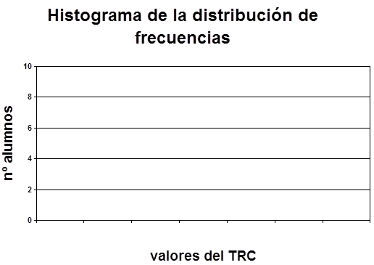

CUESTIONARIO:
1.- ¿Cuál es la media TRC para la clase? ¿Existen diferencias en las TRC medias para los varones y mujeres?
2.- ¿Cuál puede ser la causa de esta diferencia? Razona tu respuesta.
3.- Compara tu TRC con la media total y con la de tu sexo.
4.- Resume y razona los resultados obtenidos en el histograma.
5.- De haber recogido datos de una población mucho mayor ¿crees que el gráfico presentaría otro aspecto? Razona tu respuesta.

EVALUACIÓN:
La evaluación se hará a través de la presentación de un informe elaborado en forma individual y que debe llevar adjunto su hoja de trabajo de la clase práctica.

BIBLIOGRAFÍA CONSULTADA:
- Cardesa J, Galán E. Herencia no tradicional. Pediatr. Integral. 2002; 6 (9): 775-782.

- Solari AJ. 2007 Genética Humana. 3a ed. Buenos Aires, Argentina: Médica Panamericana.

- Mendiola María. 2007. PRACTICAS DE GENETICA HUMANA. Departamento de Biología Molecular de la Universidad Autónoma del Estado de Hidalgo.

- Moore, K; Persaud, T. (2011) Embriología Clínica. 9° ed. Editorial Elsevier España.

- Corona M, Dávila M, García J, Saitz S, Velásquez M. (2013) Mecanismos de la herencia. Disponible en: http://siladin.cch-oriente.unam.mx/coordguiaBioi/h.poligen.pdf.

PRÁCTICA No. 5

TEMA: OBTENCIÓN DE ADN EN CÉLULAS ANIMALES

OBJETIVO DE LA PRÁCTICA: Establecer la relación entre el proceso de extracción y propiedades físicas y químicas del ADN, que permiten la observación de su estructura fibrilar, que confirma que en el núcleo se encuentra replegado.

Resultado de Aprendizaje: Relaciona el proceso de extracción con las propiedades físicas y químicas del ADN.

INTRODUCCIÓN: ADN es la abreviatura del ácido desoxirribonucleico (en inglés, DNA) y constituye el material genético de los organismos, y puede ser transferido entre especies diferentes y seguir siendo funcional. Su estructura fue descubierta en 1953 por James Watson y Francis Crick.

El ADN está constituido por dos cadenas polinucleotídicas anti-paralelas unidas entre sí mediante puentes de hidrógeno establecidos entre las bases nitrogenadas de ambas cadenas que quedan apareadas, formando una doble hélice que gira hacia la derecha o siguiendo la dirección de movimiento de las manecillas del reloj (bajo ciertas condiciones gira a la izquierda).
Los datos de la difracción de los rayos X demostraron que el DNA tiene la forma de una hélice regular que da un giro completo cada 34 Ӑ (3.4 nm), con un diámetro de ~20 Ӑ (2 nm). Como la distancia entre nucleótidos adyacentes es de 3.4 Ӑ, debe haber 10 nucleótidos por vuelta (Solari, 2007; Lewin, 2008).

Existen varios hechos importantes sobre el modelo simple del ADN:
- Presenta una gran regularidad en su estructura, a pesar que cada secuencia de bases puede alterarla ligeramente.
- Tiene capacidad de alargarse indefinidamente alcanzando longitudes extraordinarias para una molécula.
- Presenta dos hélices no iguales sino exactamente complementarias una con respecto a la otra, denominándose a la una + o hélice molde o templado (la que se lee en la transcripción) y la otra negativa o con sentido (la que no se lee).
- La unión de las bases se realiza mediante puentes de hidrógeno, y este apareamiento está condicionado químicamente de forma que la adenina (A) sólo se puede unir con la Timina (T) y la Guanina (G) con la Citosina (C).
- Las dos cadenas polinucleotídicas corren en direcciones opuestas, es decir son antiparalelas.
- La torsión de las cadenas sobre sí mismas forma una hélice duplex con un surco menor (~12 Ӑ de ancho) y un surco mayor (~22 Ӑ de ancho).
- La hélice duplex es dextrógira, es decir, que gira en la dirección de las manecillas del reloj observada a lo largo del eje helicoidal. Estas características representan el modelo aceptado para lo que se conoce como forma B del ADN.
- La forma B representa un promedio, no una estructura especificada con toda precisión, pues la estructura del ADN puede cambiar localmente. Si tiene más pares de bases por vuelta se dice que esta sobregirada, de lo contrario, será laxa.
- La observación de que las cantidades de bases presentes en los ADN varía según !a especie, permite afirmar que la secuencia de bases es la forma en que se comporta la información genética.
- En las células eucariotas el ADN se encuentra dispuesto como un conjunto de paquetes organizados, cada uno de los cuales recibe el nombre de cromátidas. Dos cromátidas idénticas constituyen un cromosoma metafásico visible en la división celular (Solari, 2007; Lewin, 2008; Thompson, )

El ADN sólo es visible con microscopía electrónica, debido a su ancho de ~ 2,3nm, que está muy por debajo del límite de resolución del microscopio óptico. Además es una de las moléculas enormemente largas por lo que son extremadamente frágil. Los procedimientos químicos habituales como pipeteo, agitación, centrifugación etc., cortan las moléculas de ADN nativas en fragmentos pequeños, por lo que es necesario usar técnicas especiales como la digestión del ADN usando enzimas de restricción que detecta la secuencia de interés y que conlleva a la aplicación de la electroforesis (Thompson, 2002; Lewin, 2008).

Quizás de los procedimientos en biología molecular, el más básico es la extracción y purificación de ácidos nucleicos, en la forma de ADN o ARN. Por lo tanto se requieren métodos seguros para la separación de estos componentes de las células. Para lograr esto, se utilizan diversos métodos de extracción dependiendo del tipo de tejido a emplear, fresco, seco o congelado (Solari, 2007; Velásquez, 2013).

En primer lugar tiene que romperse la pared celular y/o la membrana plasmática del tejido de estudio, para así poder acceder al núcleo de las células. A continuación debe romperse también la membrana nuclear para dejar libre el ADN. Por último hay que proteger el ADN de enzimas o agentes externos que puedan degradarlo y para aislarlo hay que hacer que precipite en alcohol. El alcohol se utiliza para concentrar el ADN, ya que éste es soluble en agua, pero cuando se encuentra en alcohol, se desenrolla y precipita en la interfase entre el alcohol y el agua. Por medio de este método se obtuvo resultados de suficiente ADN que se puede observar en un tubo de ensayo y luego hacer posteriores análisis (Velásquez, 2013).

MATERIALES Y REACTIVOS:

Facultad: Guía de práctica, alcohol metílico 98º, bicarbonato de sodio, cloruro de sodio.

Alumno: Hoja de trabajo, jabón líquido, jeringuilla de 10cc, gotero, agua destilada o mineral, hielo.

CONTENIDO DE LA PRÁCTICA:

SOLUCIÓN DE EXTRACCIÓN:

En el vaso de precipitación coloque:
- 120 ml de agua destilada o mineral
- 1,5 g de cloruro de sodio
- 5 g de bicarbonato de sodio
- 5 ml de detergente líquido

Mantener esta solución en la nevera o en un recipiente con hielo.
EXTRACCIÓN
- Colocar 5ml de saliva en un tubo de ensayo
- Añadir 10 ml de la solución de extracción fría y agite ligeramente por 2minutos.
- Extraer el sobrenadante o espuma.
- Agregar 5 ml de la solución en un nuevo tubo
- Añadir 10 ml de alcohol totalmente frío (0ºC), pero dejando escurrir lentamente el alcohol, por la cara interna del tubo, teniendo este inclinado. El alcohol quedará flotando sobre la solución.
- Observar cómo se va desprendiendo el pellet de ADN.
Introducir la punta de un crochet hasta la línea de separación entre el alcohol y la solución, si desea sacar el pellet del tubo.

CUESTIONARIO:
- Observar el link:
http://www3.gobiernodecanarias.org/aciisi/cienciasmc/web/u6/contenido1.3.2_u6.html.
Sacar 3 conclusiones de la aplicación de la técnica.
- Investigar:
¿Para qué se utiliza el jabón líquido y el NaCl en la extracción?
¿Qué utilidad tiene el bicarbonato?
¿Por qué se incorpora finalmente el alcohol muy frío al medio?

EVALUACIÓN:
La evaluación se hará a través de la presentación de dos componentes que se sumarán para dar la calificación final:
- presentación del trabajo práctico realizado en el laboratorio (50%)
- un informe elaborado en forma individual y que debe llevar adjunto su hoja de trabajo de la clase práctica (50%).

BIBLIOGRAFÍA CONSULTADA:

- Del Castillo, Victoria; Uranga Rafael, Zafra Gildardo. (2012) Genética Clínica. México: El Manual Moderno.

- Lewin, Benjamín. (2008). Genes IX 9ª. ed. México:McGraw-Hill Interamericana.
- Moore, K. (2013) Embriología Clínica. 9ª. Edición. México D.F.: McGraw-Hill Interamericana.

- Solari AJ. 2007 Genética Humana. 3a ed. Buenos Aires, Argentina: Médica Panamericana.

- Thompson, M.; Mclnnes, R.; Willard, H. (2002) Genética en Medicina. 4ª Edición. España Masson.

- Velásquez, J. (2013) Laboratorio de Extracción de ADN. Ingenio Ambiental.org. Recuperado de http://www.ingenioambiental.org/2013/05/articulo-cientifico-laboratorio-de.html

PRÁCTICA No. 6

TEMA: OBSERVACIÓN DE CROMOSOMAS HUMANOS
OBJETIVO DE LA PRÁCTICA: Diferenciar cada uno de los tipos de cromosomas humanos existentes para una correcta aplicación al reconocerlos, mediante la observación de placas de cromosomas humanos en el Microscopio.

Resultado de Aprendizaje: Diferencia los tipos de cromosomas humanos mediante la observación de placas en el Microscopio

INTRODUCCIÓN En Ia organización de todo material genético celular (ADN o ARN) es evidente un principio general, se trata de una masa compacta confinada en un volumen limitado, y sus diversas actividades, como replicación y transcripción, deben realizarse en ese espacio. (Lewin, 2008).

El estado condensado del ADN resulta de su unión con proteínas básicas, cuyas cargas positivas neutralizan las cargas negativas del ADN. La estructura del complejo nucleoproteínico depende de las interacciones de las proteínas con el ADN, constituyendo un conjunto de paquetes organizados, cada uno de los cuales es denominado cromátida. Dos cromátidas idénticas (llamadas hermanas) constituyen un cromosoma metafásico, visible en el proceso de división celular específicamente en metafase (Lewin, 2008; Solari, 2007).

El ADN en un cromosoma metafásico tiene un grado de compactación de 10000 veces con respecto a la longitud del cromosoma, por ejemplo un cromosoma humano de 5 µm de longitud, posee en cada cromátida un filamento de ADN de 50000 µm = 5cm de largo. Este enorme grado de empaquetamiento se alcanza mediante varios órdenes de compactación que van desde los de menor tamaño hacia los de mayor (Solari, 2007).
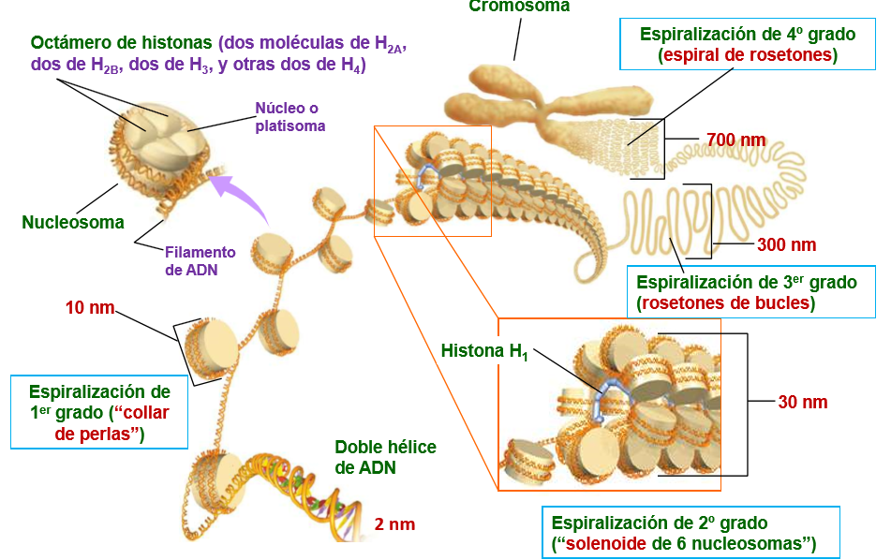
Ácidos nucleicos 2bach pdf.
Con la invención de microscopios más potentes y técnicas de coloración adecuadas, fue posible un análisis más detallado de los cromosomas, ahora pueden ser reconocidos por su longitud, la posición de sus centrómeros y bandas características cuando se colorean y se observan con gran amplificación. El cromosoma se organiza de diferente manera, según se trate de células de procariotas o de eucariotas (Griffiths, 2000; Solari, 2004).
Cromosomas Eucariotas

El estudio de la estructura externa de los cromosomas de cualquier especie eucariótica consiste en analizar la forma, tamaño y número de los cromosomas que posee. Los cromosomas se pueden estudiar en distintos momentos según la especie y dependiendo de los objetivos planteados (Fernández, 2009)

El mejor momento para llevar a cabo un estudio de los cromosomas eucarióticos es cuando han alcanzado su máximo grado de condensación y tienen sus bordes perfectamente definidos, es en metafase mitótica y están constituidos por: (gráfico)

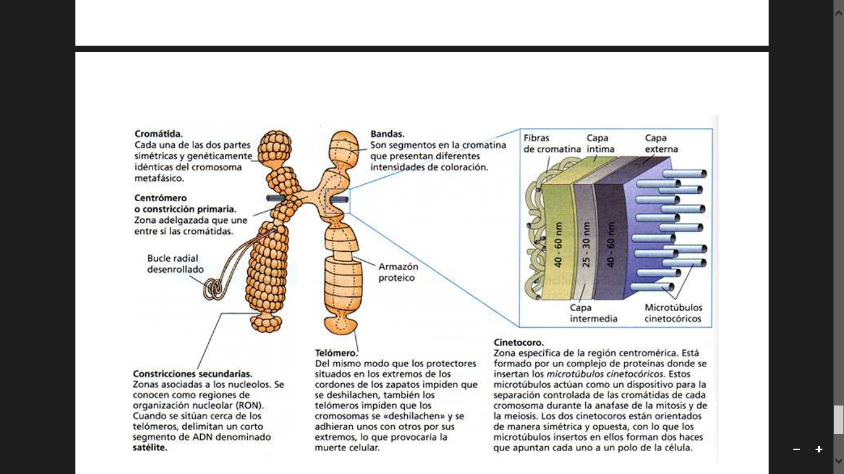
(Fernández, 2009)
- Tamaño
Los cromosomas sufren grandes variaciones en su tamaño a lo largo del ciclo celular, pasando de estar muy poco compactados (interfase) a estar muy compactados (metafase), por tal motivo, los estudios sobre el tamaño suelen realizarse en metafase mitótica. Además, es necesario tener en cuenta que los tratamientos para teñir los cromosomas y para obtener la metafase mitótica influyen de manera muy importante en el tamaño de los cromosomas (Griffiths, 2000)
- Número
Es fijo para cada especie. Las células somáticas de la mayoría de las especies eucarióticas tienen dos juegos de cromosomas, se trata de especies diploides, con un juego de cromosomas materno y otro paterno. El número de cromosomas se denomina número diploide y se representa como 2n.

El número de cromosomas 2n varía mucho de unas especies a otras y no existe relación entre el número de cromosomas y la complejidad evolutiva o la cantidad de ADN. Hay especies con pocos cromosomas como la hormiga australiana Myrmecia pilosula cuyos machos tienen (2n=1) y las hembras (2n=2), o muchos cromosomas, el lepidoptero Lysandra atlantica (2n=434).

El número de cromosomas de un juego cromosómico que corresponde al número de cromosomas de un gameto de la especie, se le denomina número haploide y se representa como n (Griffiths, 2000; Fernández, 2009).

MATERIALES Y REACTIVOS:

Facultad: Microscopios, placas preparadas.
Alumno: Hoja de trabajo

CONTENIDO DE LA PRÁCTICA:

Cada 2 alumnos deben disponer de un microscopio.
Observar con el lente de 40 x la placa preparada de cromosomas humanos.
Elaborar un gráfico

CUESTIONARIO:

- Dibuje un cromosoma eucariota y rotule sus estructuras.
- Analice y grafique cómo se clasifican los cromosomas humanos.
- Elabore un organizador gráfico de la clasificación de las mutaciones.
- Investigue: uso de la nomenclatura en algunas anomalías cromosómicas:

- 45,X:
- 47,XY,+18:
- 47,XXY:
- 47,XX,+21:
- 69,XXY:
- 45,XY,t(13;14)(p10;p10):

EVALUACIÓN:

La evaluación se hará a través de la presentación de un informe de práctica.

BIBLIOGRAFÍA CONSULTADA:

Contreras, N.; Silva C.; Mateus, H. (2009) Citogenética Aplicada a la Medicina. Editorial Universidad Colegio Mayor de Nuestra Señora del Rosario. Escuela ciencias de la salud. Bogotá.

- Del Castillo, Victoria; Uranga Rafael, Zafra Gildardo. (2012) Genética Clínica. México: El Manual Moderno.

- Fernández, J. (2009). Los Ácidos Nucleicos. Disponible en: www.losacidosnucleicosADNblanco.

- Lewin, Benjamín. (2008). Genes IX 9ª. ed. México:McGraw-Hill Interamericana.

- López, Ramiro.(2005). Introducción a la Genética. Editorial Imp Terán. Quito –Ecuador.

- Solari AJ. (2007) Genética Humana. 3a ed. Buenos Aires, Argentina: Médica Panamericana.

- Thompson, M.; Mclnnes, R.; Willard, H. (2002) Genética en Medicina. 4ª Edición. España Masson.

- Griffiths, A., Gelbart, W., Miller, J. y Lewontin, R. (2000). Genética Moderna. Mc Graw Hill. Primera Edición.

4. ANEXOS

FORMATO DEL INFORME

La presente Guía de Prácticas de GENÉTICA, busca la cristalización de un principio fundamental de la pedagogía contemporánea “aprender haciendo” es decir, estimulando a participar en un aprendizaje activo, sólo quien es capaz de hacer las cosas puede decir que realmente las ha aprendido. También permite el desarrollo de actitudes como: colaboración, responsabilidad y sensibilidad, persistencia y curiosidad, teniendo al profesor como un guía que sabrá alentarlos, estimularlos y en ocasiones corregirlos basado en su experiencia humana y docente.

Las prácticas planteadas han sido elaboradas con un esquema que toca los puntos generales del método científico, con una metodología comprensible y con conocimientos básicos y actualizados, que permitan ejecutar un trabajo serio y en equipo, responsable y honesto, acorde con la metodología planteada por la Carrera de Odontología.

La estructura general del informe que el alumno debe presentar después de realizada la práctica es la siguiente:

Datos Informativos:
Consta de nombres completos, paralelo, fecha y tema.

Objetivos:
Responde a la pregunta para qué le sirve la práctica. Son definidos en forma individual.

Resultados:
Se redacta secuencialmente y con lógica todo el trabajo realizado en el laboratorio, incluyendo los gráficos bien elaborados y con sus respectivos nombres

Evaluación Formativa:

Se resuelve el cuestionario planteado en cada una de las prácticas, con su respectiva bibliografía

Nota: En cada informe presentado debe adjuntar la hoja de trabajo del laboratorio previamente sellada.

UNIVERSIDAD CENTRAL DEL ECUADOR
FACULTAD DE ODONTOLOGÍA

INFORME DE LABORATORIO DE GENÉTICA

Nombre:

Paralelo:

Fecha:

Tema:

OBJETIVO:

RESULTADOS:

EVALUACIÓN FORMATIVA:

BIBLIOGRAFÍA:

Elaborado por: Alicia Freire

FIRMA: ………………………………………………………

Revisado por: Alicia Freire (COORDINADOR)

FIRMA: ………………………………………………………

Aprobado por: Dr. Jorge Naranjo (SUBDECANO)

FIRMA: ………………………………………………………

